***Exclusieve Japanse Esdoorns ‘Moonrise’***

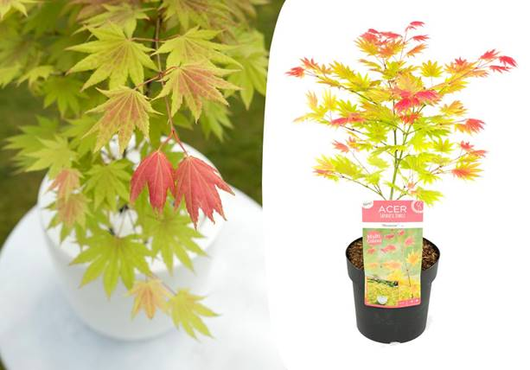

***Product informatie***

De Acer Shirasawanum Moonrise verrast iedereen met zijn spectaculaire kleuren. Het nieuwe blad dat vanaf het voorjaar opkomt is felrood/roze van kleur wat een bijzonder spectaculair effect geeft bij zijn frisgroene bladeren.

In de zomer is Moonrise geheel bedekt met zijn betoverende blad dat geleidelijk van lichtgroen/geel naar donkerroze doorloopt. Acer Moonrise is werkelijk een prachtig exemplaar en brengt een kleuren spektakel in je tuin!

Acer shirasawanum ‘Moonrise’ is winterhard tot -22° Celsius.

***Verzorging***

Japanse Esdoorns kunnen het beste vanaf maart tot begin oktober geplant worden. In deze periode is de grond warm en kunnen de planten goed wortel schieten. In een plantenbak vereist deze plant geen speciale potgrond. Japanse Esdoorns zijn sterke planten maar op een winderige plek kan het blad beschadigd raken. Zet de Acer daarom op een beschutte plaats. De plant prefereert een plek in halfschaduw, het liefst niet teveel direct zonlicht. Door teveel direct zonlicht kunnen de wortels uitdrogen wat tot bladverlies kan leiden en kan het blad verbranden.

Een Japanse Esdoorn is niet wintergroen, dat wil zeggen dat hij ’s winters zijn blad verliest. De plant is echter wel zeer winterhard en zal vanaf maart weer uitlopen met prachtig nieuw blad.

***Planthoogte***De plant wordt geleverd met een totaalhoogte van circa 50-70 cm in een 19 cm pot.

Hij wordt ongeveer 300-350 cm hoog op volwassen leeftijd.